# Clion有的类型提示找不到

File –reload cmakeproject,如果还不行,cmake那里新建一个debug把原来的删掉

删掉之后无法编译提示没有文件夹,上传,上传的时候要选择项目上传,不要直接tool上传那样上传的是单个文件

以上都没用

设置里删除toolchain改个名重新选择就行了

# Ctrlalt方向旋转屏幕



禁用快捷键

# 格式化代码

CTRL+ALT+L

# 总结

target_link_libraries(**${PROJECT_NAME} -lpthread**)  
*#target_link_libraries(${PROJECT_NAME} /usr/lib64/mysql/libmysqlclient.a)*target_link_libraries(**${PROJECT_NAME} -lmysqlclient**)

# 外网访问,内网穿透

用一个22端口,就可以远程调试

Qt这样不行,这是一个优势

# 不能直接lambda表达式

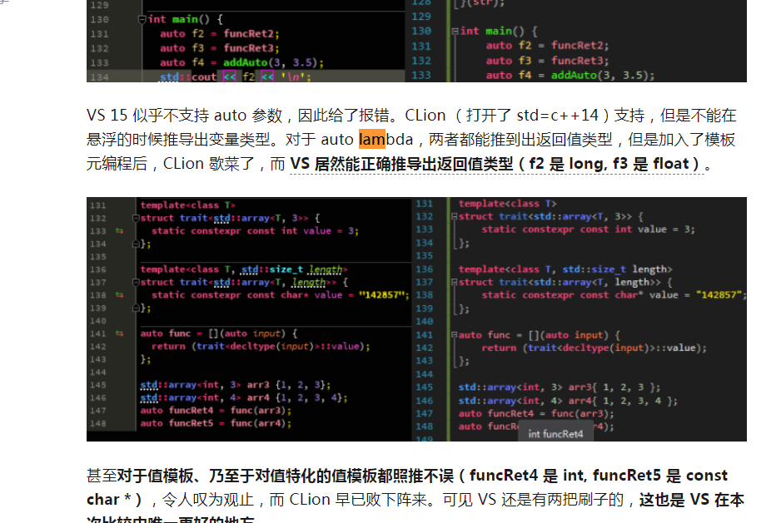

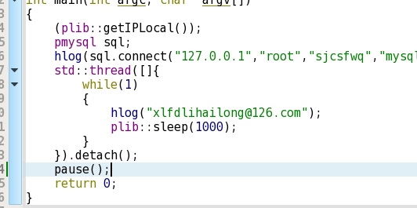

这种不行,但是qt可以

# 输出中文乱码

全改成utf8

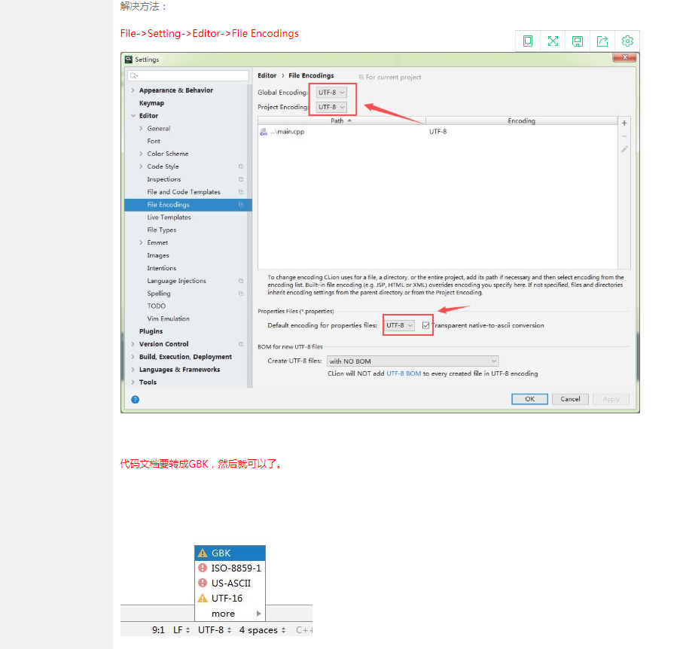

最下边这个也是改成utf8

# 打开已有qt或c++代码

File –new cmake from source

这样会自动创建camke等

融合代码

target_link_libraries(**${PROJECT_NAME} -lpthread**)  
target_link_libraries(**${PROJECT_NAME} /usr/lib64/mysql/libmysqlclient.a**)

# 远程调试

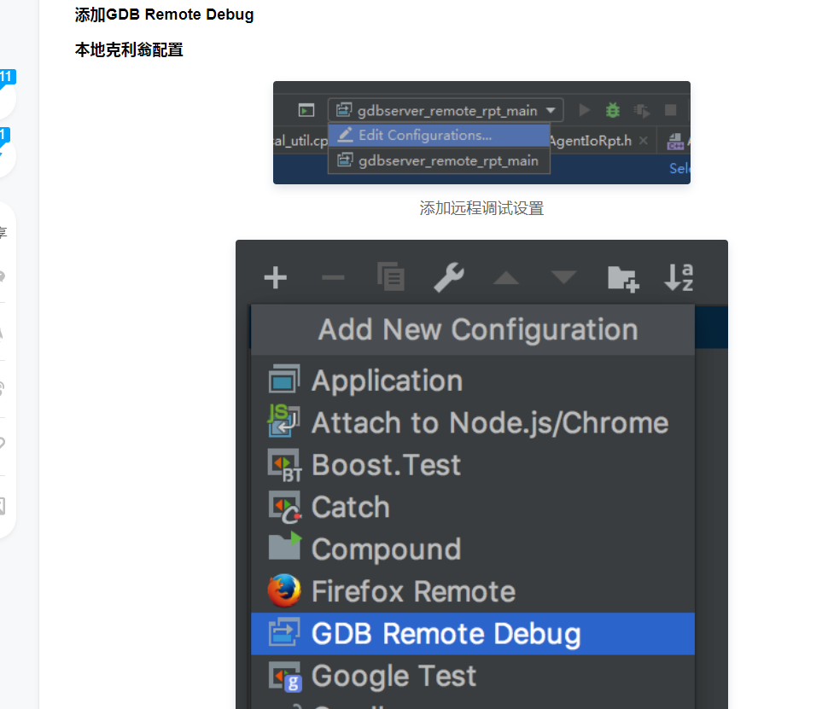

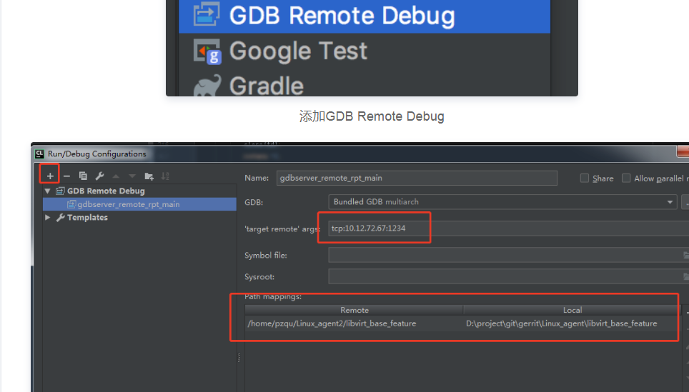

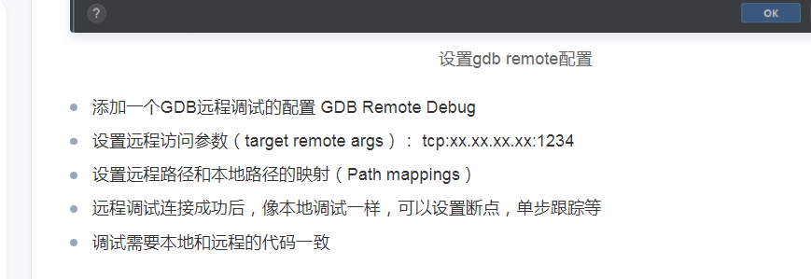

前提是配好gdb和gdbserver

# 远程执行

需要2019以后才有

# Cmake升级到3.16

需要gcc g++支持c++11 4.8.4以上

## Ssl错误

Centos openssl-devel

Ubuntu apt-get install libssl-dev

# 多线程库

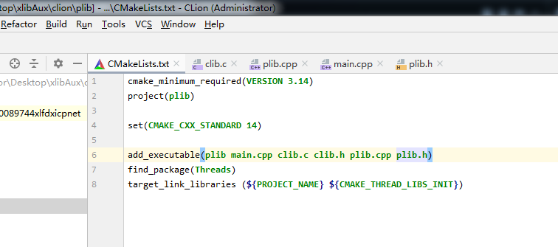

find_package(**Threads**)  
target_link_libraries (**${PROJECT_NAME} ${CMAKE_THREAD_LIBS_INIT}**)

//这样也可以好像

target_link_libraries(**${PROJECT_NAME} libpthread.so**)

//最后这样吧

target_link_libraries(**${PROJECT_NAME} -lpthread**)

# mysql库

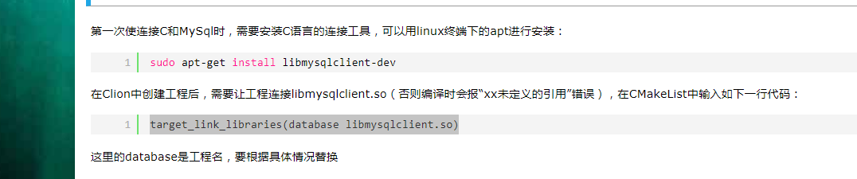

target_link_libraries(${PROJECT_NAME} libmysqlclient.so)

直接找绝对路径,看没有so就用a

**target_link_libraries(${PROJECT_NAME} /usr/lib64/mysql/libmysqlclient.a)**

target_link_libraries(**${PROJECT_NAME} -lpthread**)  
*#target_link_libraries(${PROJECT_NAME} /usr/lib64/mysql/libmysqlclient.a)*target_link_libraries(**${PROJECT_NAME} -lmysqlclient**)

# 引用其他头文件

add_executable(cmysql main.c cmysql.h cmysql.c ../clib/clib.c)

# Clion

Clion配置toolchain和cmake

不能增加hc,要新建

Tmp删掉之后,要重新选cmke的toolchain会自动生成